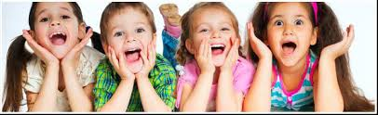
ĆWICZENIA ARTYKULACYJNE -
ćwiczenia warg i policzków
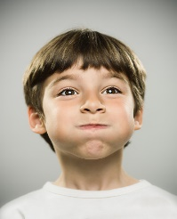
- Balonik – nadymanie policzków i wypuszczanie powietrza – wargi złączone.
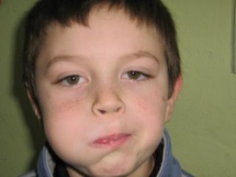

- Niesforny balonik – nadymanie jednego policzka i przesuwanie powietrza z jednej strony jamy ustnej do drugiej – wargi złączone.
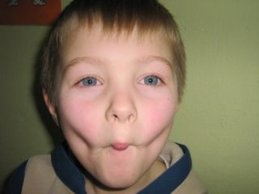
- Zajączek – wciąganie policzków do jamy ustnej, policzki ściśle przylegają do łuków zębowych, wargi tworzą „zajęczy pyszczek”.
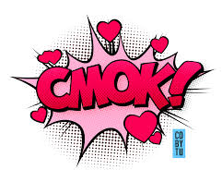
- Całuski – wargi ściągnięte, wywinięte do przodu – jak przy cmoknięciu.

- Mam wąsy – utrzymanie słomki między nosem a górną wargą.
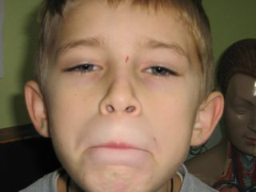
- Nic nie powiem – mocne zaciśniecie rozciągniętych warg.

- Pajac – wesoła mina: wargi złączone, kąciki uniesione do góry, smutna mina: wargi złączone, kąciki opuszczone w dół.
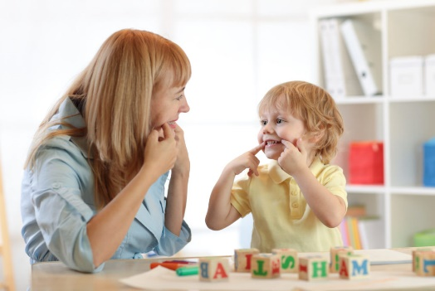
- Minki - naśladowanie min: wesołej - płaskie wargi, rozciągnięte od ucha do ucha, uśmiech szeroki, smutnej - podkówka z warg, obrażonej - wargi nadęte, zdenerwowanej - wargi wąskie.

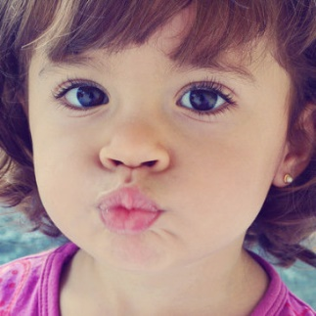

- Rybka - wysuwanie warg do przodu i rozszerzanie na końcu jak u ryb.

- Zły pies - naśladowanie złego psa, unoszenie górnej wargi, wyszczerzanie zębów.
- Echo - dobitne wymawianie samogłosek a, o, e, i, u, y.
- Masaż warg - nagryzanie zębami wargi dolnej, potem górnej.

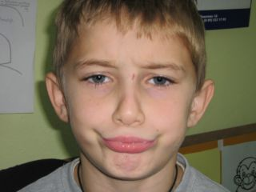
- Motorek - parskanie wargami, naśladowanie odgłosu motoru, traktora

